МУНИЦИПАЛЬНОЕ БЮДЖЕТНОЕ ДОШКОЛЬНОЕ
ОБРАЗОВАТЕЛЬНОЕ УЧРЕЖДЕНИЕ
МБДОУ "ДЕТСКИЙ САД № 36" АКВАРЕЛЬКА"

Краткосрочный проект
к Международному дню птиц проект
"Птицы - наши друзья и соседи !"

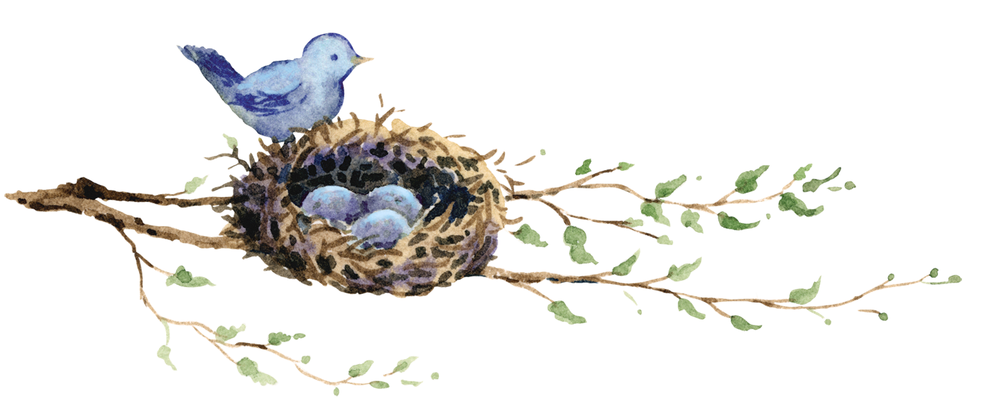

Воспитатели: Дука Наталья Владимировна

Прокопьевск 2017

Проект «Птицы - наши друзья и соседи!»
Актуальность
В наш не простой век, когда вопросы экологии значимы, как не когда, проблема экологического воспитания подрастающего поколения является одной из наиболее актуальных. Именно в период дошкольного детства происходит становление человеческой личности, формирование начал экологической культуры. Поэтому очень важно разбудить в детях интерес к живой природе, воспитывать любовь к ней, научить беречь окружающий мир.
В ходе образовательно- воспитательного процесса выявилось, что у детей недостаточно развиты знания о птицах родного края. Дети зачастую путают зимующих и перелётных птиц. Также у детей недостаточно развито чувство заботы о птицах. Следовательно, мы решили реализовать проект «Птицы – наши друзья и соседи»! Это позволит расширить и углубить знания детей о птицах нашего края, послужит формированию бережного отношения к птицам, осознанию того, что необходимо ухаживать за пернатыми в самое трудное для них время года. В совместной работе с родителями мы должны повышать экологическое сознание ребёнка, стимулируя его интерес к помощи пернатым друзьям, тем самым побуждая чувства ребёнка. Очень важно, чтобы ребёнок мог оценить поведение человека в природе, высказать своё суждение по этой проблеме.
Название: «Птицы – наши друзья и соседи».
Автор: Дука Наталья Владимировна
Участники: воспитатели, родители и дети средней группы.
Сроки: с 30 марта по 1 апреля
Тип проекта: познавательно-исследовательский.
По продолжительности: краткосрочный
Цель: расширение знаний детей о птицах родного края, их образе жизни.
Задачи:
- уточнить представления о знакомых птицах, условиях их обитания, роли человека в жизни птиц: внешние признаки птиц, особенности внешнего строения, позволяющие летать.
- развивать наблюдательность, познавательную активность детей.
- воспитать бережное отношение к пернатым друзьям, приучать заботиться о птицах ближайшего окружения.
Методы работы: беседы, подборка литературы.
Форма работы: игровая, познавательная, продуктивная, работа с родителями.
Планируемый результат:
Изучая птиц нашего края и наблюдая за птицами, помогая им, у детей расширятся знания о друзьях наших меньших, сформируется эмоциональное отношение к миру природы. Они научатся радоваться, огорчаться, удивляться природным объектам. Мир птиц станет неотъемлемой частью мира каждого человека.
Дети научатся относиться к себе как к части природы, практическим действиям по охране природы. Развиваются умственные способности детей, которые проявляются в умении анализировать, делать выводы.
Дети научатся контролировать свои поступки, научатся ухаживать за птицами.
Этапы реализации проекта «Птицы – наши друзья и соседи».
1. Подготовительный этап.
2. Основной этап (практический).
3. Заключительный этап.
Этапы проекта:
1. Подготовительный этап.
На подготовительном этапе, мы с детьми обсудили вопросы, связанные с проектной и исследовательской деятельностью.
- Птицы, какие они?
- Что ты знаешь о птицах?
- Как узнать птицу?
- Как разделить птиц на перелетных и зимующих?
- Какое значение имеют птицы в жизни человека?
Чтобы найти ответы на эти вопросы:
- определили цель и задачи проекта,
- разработали план-график работы,
- изучили познавательную, художественную и методическую литературу,
- подготовили оборудование для реализации данного проекта;
- сделали подборку игр для детей старшего дошкольного возраста;
- сделали опорные карточки с изображением птиц;
- разработали цикл наблюдений за птицами нашего края;
2. Основной этап.
С детьми рассматривали иллюстрации с изображением птиц нашего края, читали художественную литературу, отгадывали загадки, учили поговорки, скороговорки, дети приносили книги, сказки, делились новой информацией.
На прогулке внимательно наблюдали за птицами в весеннее время года. Наблюдая, мы выяснили, какие птицы прилетают на территорию детского сада (это голуби, воробьи, вороны, сороки).
Самым интересным было проведение эксперимента «Что дальше улетит?» (бумага, ткань или птичье перо). Дети, с удовольствием принимая участие в эксперименте, убедились что перышко улетает дальше ткани и бумаги.
Проводили непосредственно образовательную деятельность по следующим образовательным областям: познавательные занятия по окружающему миру, развитию речи, чтению художественной литературы. Узнали много нового о птицах родного края, их образе жизни. Дети научились рисовать, лепить.
Чтобы поднять эмоциональный и мышечный тонус, создать бодрое, радостное настроение, закрепить знания о птиц, проводились развивающие, дидактические, подвижные, пальчиковые игры: «Раздели птиц на перелетных и зимующих»; «Лишняя картинка»; «Угадай по описанию»; «Воробышки и автомобиль»; «Лиса и куры».

Сделали выводы:
- птицы становятся заметными и более активными с приходом тепла: чем ярче светит солнце, чем теплее, тем больше птиц на улице, тем они активнее;
- В ветреные дни птицы не прилетают.
- Из кормов голуби и воробьи предпочитают семечки и пшено. Воробьи и голуби прилетают стайками, сороки по одиночке.
Изучая птиц нашего края и наблюдая за птицами, помогая им, у детей расширились знания о друзьях наших меньших, сформировалось эмоциональное отношение к миру природы. Они научились радоваться, огорчаться, удивляться природным объектам.

Мероприятия проекта «Птицы - наши друзья и соседи»

Раздел программы | Содержание деятельности.
Беседы с детьми: | - Птицы, какие они?  - Зимующие и перелетные птицы  - Учитесь жалеть и беречь.  - Разрешение проблемных ситуаций:  Что бы вы сделали, если бы увидели...
НОД | 1. «Как узнать птицу».  2. «Составление описательного рассказа о птицах».  3. «Птицы – наши друзья»,  4. «Самая печальная книга природы – Красная книга»,  5. Аппликация, лепка, рисование: "Птицы нашего края",  «Птицы прилетели»,  «Волшебный птичий хоровод».
Игровая деятельность: | Дидактические игры:  - «Что за птица?»;  - «Раздели птиц на перелетных и зимующих»;  - «Лишняя картинка»;  - «Угадай по описанию»;  - «Составь картинку из частей».  Пальчиковые игры:  - «Воробьи»;  - «Птички»;  - «Веселое путешествие»;  - «Птенчики в гнезде».  Подвижные игры:  - «Гуси-лебеди»;  - «Воробышки и автомобиль»;  - «Лиса и куры»;  - «Не боимся мы кота»
Экспериментальная деятельность: | - Что дальше улетит?  - В воде купался - сух остался.
Работа с художественной литературой: | 1. Чтение рассказа К.Д. Ушинского «Ласточка».  2. Чтение сказки В. Даля «Ворона».  3. Стихи: Александрова А. «Скворцы»;  4. А.Яшин «Покормите птиц зимой»,  5. В. Берестов «Птицы»  6. Разучивание поговорок: «Всякая птица своим пером гордится», «У каждой пташки свои замашки».  7. Вечер загадок и отгадок «Почтальон Печкин спешит к нам в гости».
Работа с родителями: | - подборка книг, журналов о птицах;  - помощь в изготовлении скворечников;  - оформление альбома «Я и птицы».
Совместный труд воспитателя с детьми: | - Наблюдение за птицами , подкормка птиц.

3. Заключительный этап.
В реализации проектной деятельности:
1. Знания детей о птицах расширились;
2. Дети научились отличать перелётных птиц от зимующих.
3. На протяжении реализации проекта «Птицы – наши друзья и соседи» у детей развивалась связная речь.
4. У многих детей появилось заботливое отношение к птицам (дети каждый день, собираясь на прогулку, напоминали взять корм и покормить птиц).
5. Повысился познавательный интерес у детей.

Список литературы
1. Бондаренко Т. М., Экологические занятия с детьми 5-6 лет: Практическое пособие для воспитателей и методистов ДОУ. – Воронеж: ЧП Лакоценин С. С., 2007.
2. Программа воспитания и обучения в детском саду под редакцией М. А. Васильевой, В.В.Гербовой, Т. С. Комаровой.
3. Давыдова О. И., Майер А. А., Богославец Г. А, Проекты в работе с семьёй. Методическое пособие. – М.: ТЦ Сфера, 2012. – 128 с. (Библиотека журнала «Управление ДОУ».
4. Кравченко И. В., Долгова Т. Л., Прогулки в детском саду. Старшая и подготовительная к школе группы: Методическое пособие / Под ред. Г. М. Киселёвой, л. И. Понаморёвой. – М.: ТЦ Сфера, 2008. – 208 с.
5. Формирование экологической культуры дошкольников: планирование, конспекты занятий /авт. – сост. Л. Г. Киреева, С. В. Бережнова. – Волгоград: Учитель, 2008.
6. Шорыгина Т. А., Птицы. Какие они? Книга для воспитателей, гувернёров и родителей. – М.: «Издательство ГНОМ и Д», 2000.

